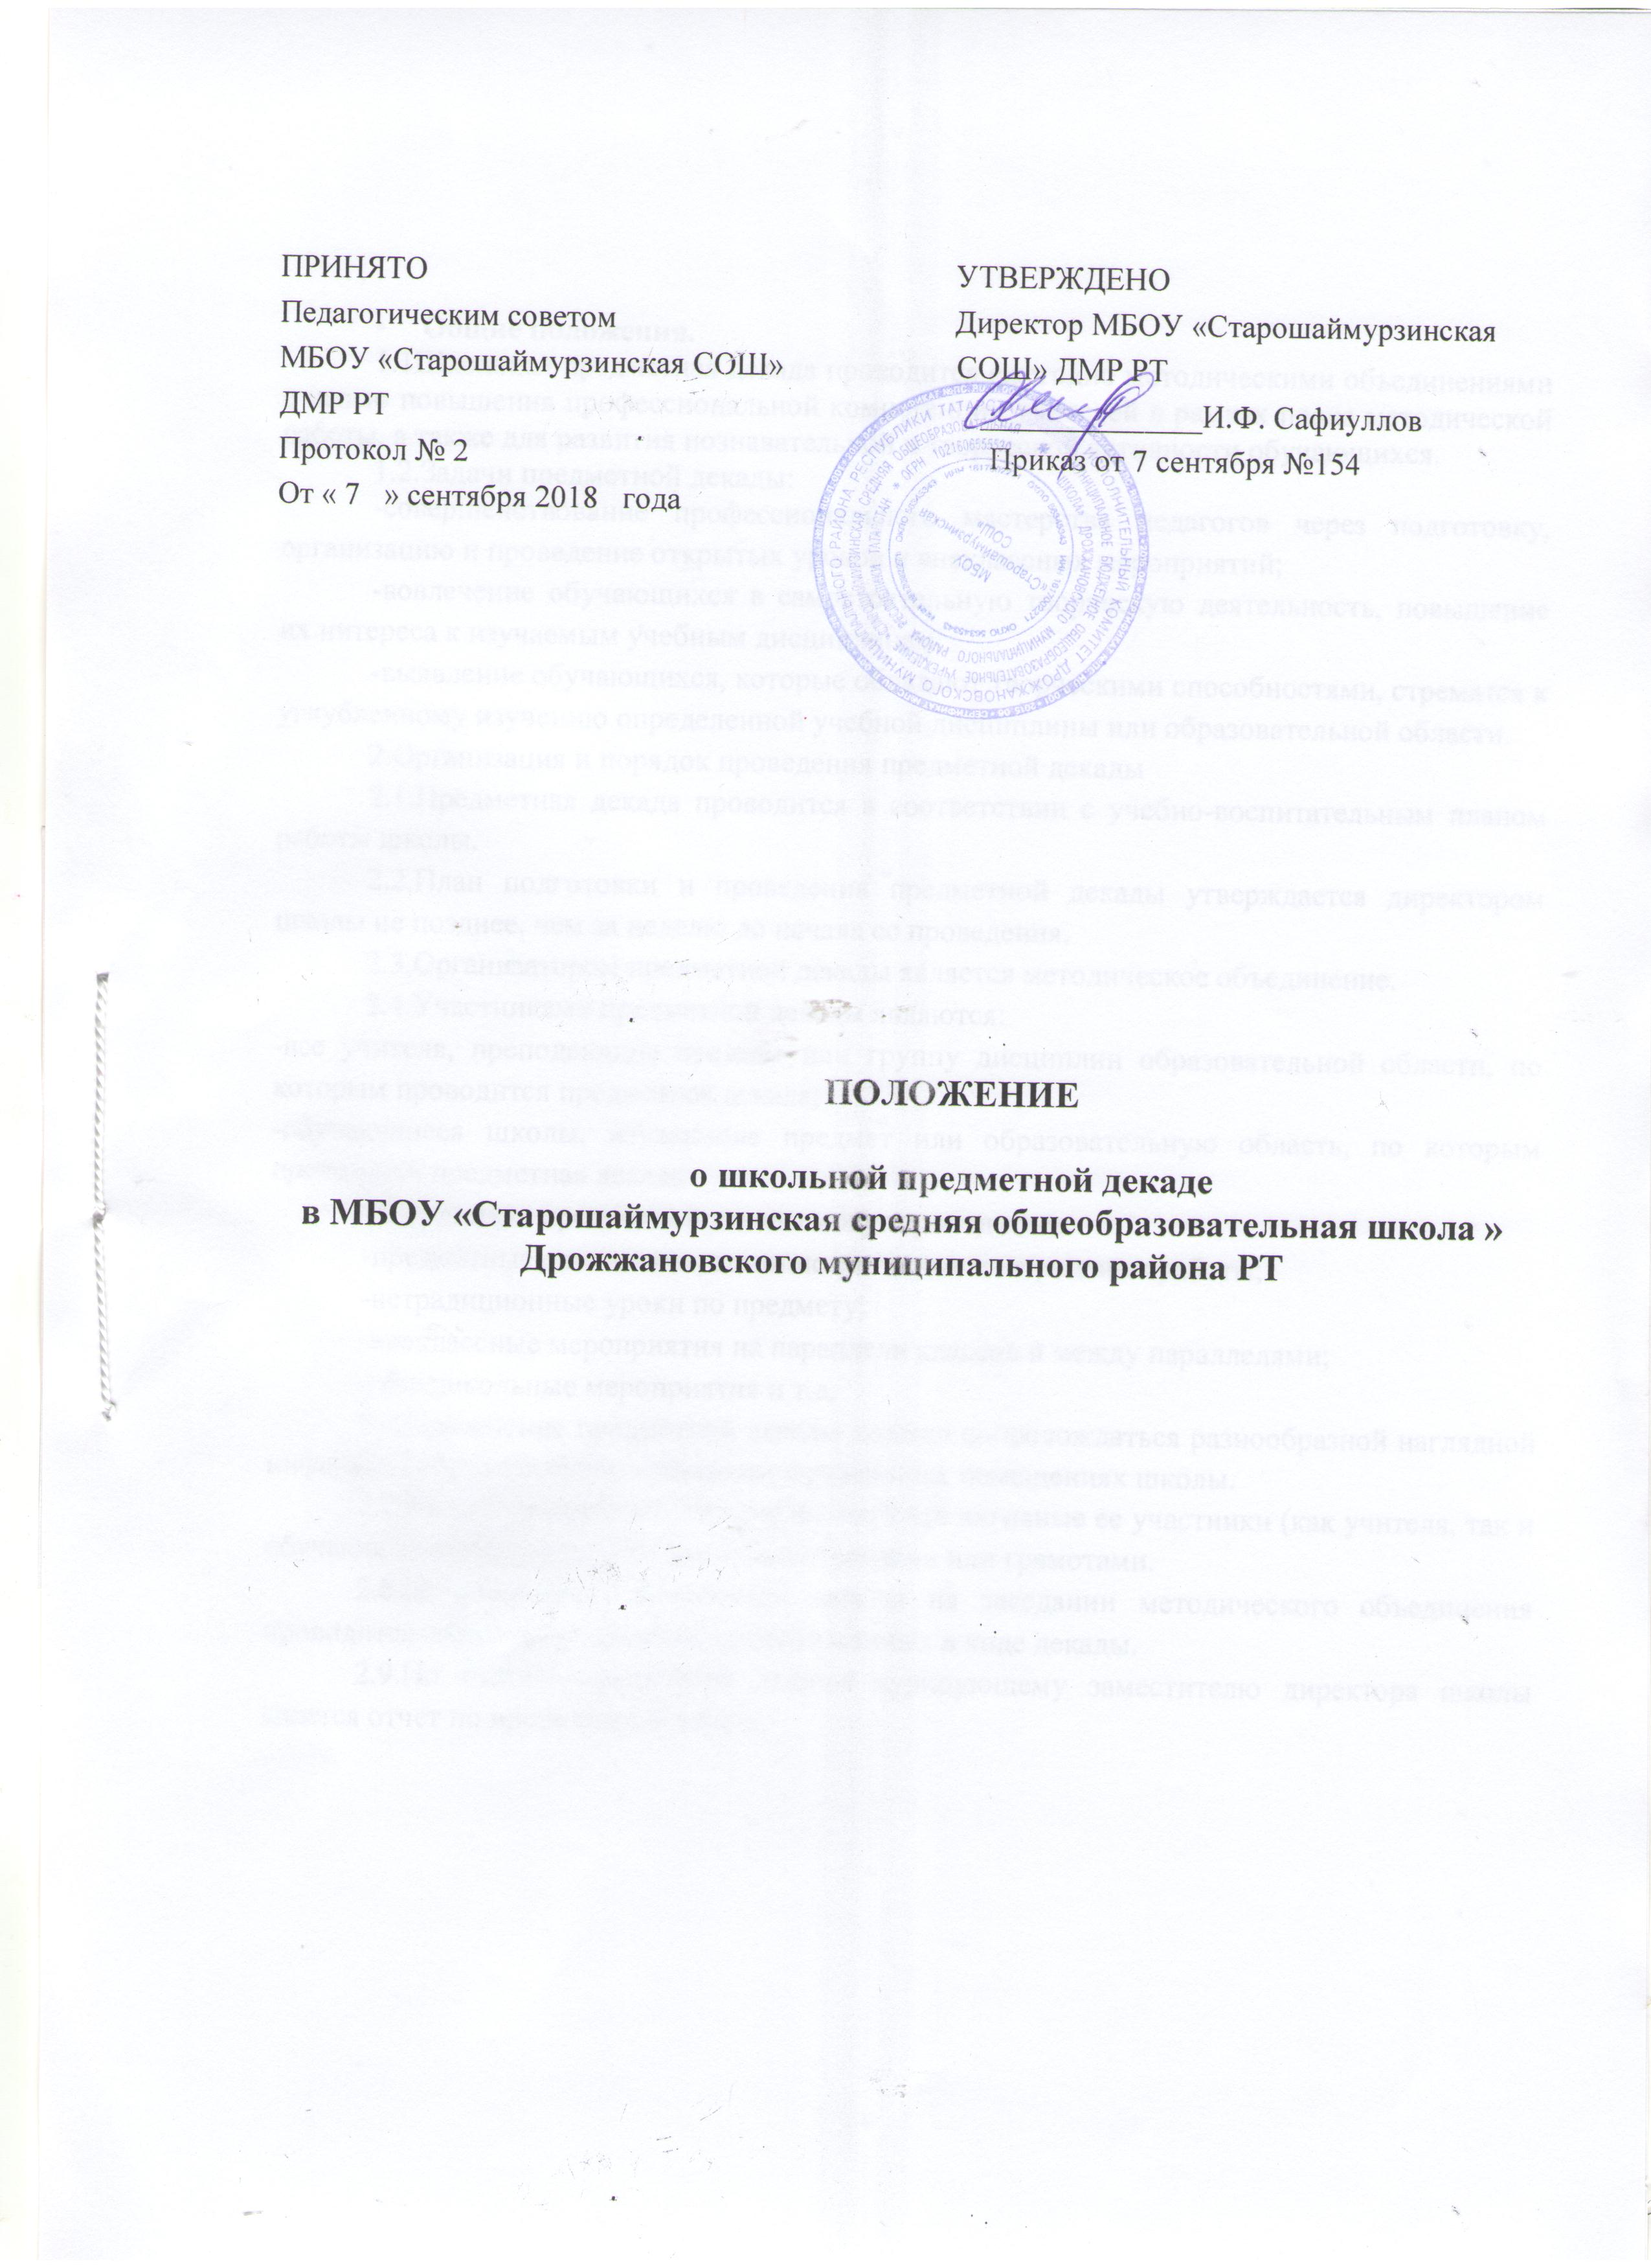

- Общие положения.
1.1Школьная предметная декада проводится ежегодно методическими объединениями с целью повышения профессиональной компетенции учителей в рамках плана методической работы, а также для развития познавательной и творческой активности обучающихся.
1.2.Задачи предметной декады:
-совершенствование профессионального мастерства педагогов через подготовку, организацию и проведение открытых уроков и внеклассных мероприятий;
-вовлечение обучающихся в самостоятельную творческую деятельность, повышение их интереса к изучаемым учебным дисциплинам;
-выявление обучающихся, которые обладают творческими способностями, стремятся к углубленному изучению определенной учебной дисциплины или образовательной области.
2.Организация и порядок проведения предметной декады
2.1.Предметная декада проводится в соответствии с учебно-воспитательным планом работы школы.
2.2.План подготовки и проведения предметной декады утверждается директором школы не позднее, чем за неделю до начала ее проведения.
2.3.Организатором предметной декады является методическое объединение.
2.4.Участниками предметной декады являются:
-все учителя, преподающие предмет или группу дисциплин образовательной области, по которым проводится предметная декада;
-обучающиеся школы, изучающие предмет или образовательную область, по которым проводится предметная декада
2.5.В рамках предметной декады могут проводиться:
-предметные олимпиады, административные контрольные работы;
-нетрадиционные уроки по предмету;
-внеклассные мероприятия на параллели классов и между параллелями;
-общешкольные мероприятия и т.д.
2.6.Проведение предметной декады должно сопровождаться разнообразной наглядной информацией, которая располагаются в различных помещениях школы.
2.7.По итогам предметной декады наиболее активные ее участники (как учителя, так и обучающиеся) награждаются памятными призами или грамотами.
2.8.По окончании предметной декады на заседании методического объединения проводится анализ мероприятий, организованных в ходе декады.
2.9.По итогам предметной декады курирующему заместителю директора школы сдается отчет по проведенной декаде.

